温馨提示：
此套题为Word版，请按住Ctrl,滑动鼠标滚轴，调节合适的观看比例，答案解析附后。关闭Word文档返回原板块。
阶段滚动检测(二)
第一～四章
(90分钟·100分)
第Ⅰ卷(选择题 共36分)
一、单项选择题(本大题共12小题,每小题2分,共24分。在每小题给出的四个选项中,只有一个选项符合题目要求)
1.(2015·茂名模拟)如图为雾霾的主要成分示意图。下列说法不正确的是( )
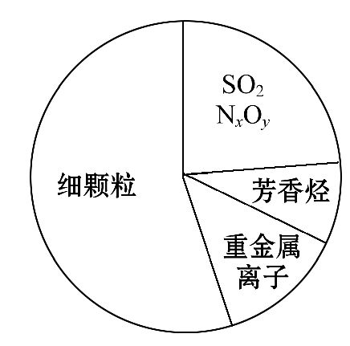
A.苯是最简单的芳香烃
B.利用丁达尔效应可检验雾霾是否为胶体
C.SO₂、N_{x}O_{y}都属于酸性氧化物
D.推广燃煤脱硫技术可以减少SO₂形成酸雨
2.(2015·芜湖模拟)下列离子方程式书写正确的是( )
A.用两个铜电极电解食盐水:
2Cl⁻+2H₂O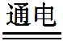2OH⁻+H₂↑+Cl₂↑
B.腐蚀法制作印刷线路板:Fe³⁺+CuFe²⁺+Cu²⁺
C.Ca(HCO₃)₂溶液中加入过量KOH溶液:
Ca²⁺+HC+OH⁻CaCO₃↓+H₂O
D.AlCl₃溶液呈酸性的原因:Al³⁺+3H₂OAl(OH)₃+3H⁺
3.(2015·汕头模拟)已知有如下反应:
①2Br+Cl₂Br₂+2Cl
②Cl+5Cl⁻+6H⁺3Cl₂+3H₂O
③2FeCl₃+2KI2FeCl₂+2KCl+I₂
④2FeCl₂+Cl₂2FeCl₃
下列各微粒氧化能力由强到弱的顺序正确的是 ( )
A.Cl>Br>Cl₂>Fe³⁺>I₂
B.Br>Cl₂>Cl>I₂>Fe³⁺
C.Br>Cl>Cl₂>Fe³⁺>I₂
D.Br>Cl>Fe³⁺>Cl₂>I₂
4.(滚动单独考查)(2015·聊城模拟)用N_{A}表示阿伏加德罗常数的值。下列叙述正确的是 ( )
A.标准状况下,22.4 L NO与11.2 L O₂充分反应后得到的气体分子数为N_{A}
B.3.6 g重水中含有的中子数为2N_{A}
C.一定条件下,6.4 g铜与过量的硫反应,转移电子数目为0.2N_{A}
D.常温下,1 L 1 mol·L⁻¹的CH₃COOH溶液中,所含溶质分子数小于N_{A}
5.(滚动单独考查)(2015·南昌模拟)下列各组离子能大量共存,向溶液中通入足量相应气体后,各离子还能大量存在的是 ( )
A.氯气:K⁺ Ba²⁺ Si N
B.二氧化硫:Na⁺ N S Cl⁻
C.氨气:K⁺ Na⁺ Al C
D.甲醛:Ca²⁺ Mg²⁺ Mn N
6.(滚动交汇考查)下列对某些问题的认识正确的是 ( )
A.漂白粉和明矾都常用于自来水的处理,二者的作用原理是相同的
B.S、ClO⁻、N三种酸根离子在溶液中能大量共存
C.不能用带玻璃塞的玻璃瓶和酸式滴定管盛取碱液,二者的原因是相同的
D.98%的浓硫酸用等体积的水稀释后,硫酸的质量分数为49%
7.(2015·长春模拟)用下面的方案进行某些离子的检验,其中方案设计严密的是 ( )
A.检验试液中的S:试液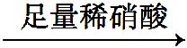无沉淀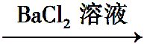白色沉淀
B.检验试液中的S:试液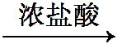气体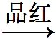褪色
C.检验试液中的I⁻:试液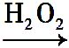棕黄色溶液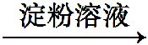蓝色溶液
D.检验试液中的C:试液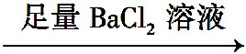白色沉淀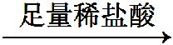沉淀溶解
8.(2015·肇庆模拟)化学与环境、科学、技术密切相关。下列有关说法中正确的是 ( )
A.可使用填埋法处理未经分类的生活垃圾
B.合成纤维和光导纤维都是有机高分子化合物
C.光化学烟雾的形成与汽车尾气中的氮氧化物有关
D.“鸟巢”使用钒氮合金钢,该合金熔点、硬度和强度均比纯铁高
9.(2015·中山模拟)下列事实所对应的方程式不正确的是 ( )
A.盛放氢氧化钠溶液的试剂瓶不能用玻璃塞:SiO₂+2NaOHNa₂SiO₃+H₂O
B.高温下铁与水蒸气反应生成保护膜:2Fe+6H₂O(g)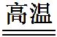2Fe(OH)₃+3H₂
C.工业制取漂粉精:2Cl₂+2Ca(OH)₂CaCl₂+Ca(ClO)₂+2H₂O
D.实验室制取氨气:2NH₄Cl+Ca(OH)₂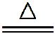CaCl₂+2NH₃↑+2H₂O
10.X、Y、Z、W均为中学化学的常见物质,一定条件下它们之间有如下转化关系(其他产物已略去):
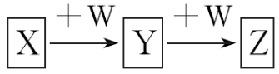
下列说法不正确的是 ( )
A.若W是单质铁,则Z溶液可能是FeCl₂溶液
B.若W是氢氧化钠,则X与Z可反应生成Y
C.若X是碳酸钠,则W可能是盐酸
D.若W为氧气,则Z与水作用(或溶于水)一定生成一种强酸
11.(2015·云浮模拟)下列有关物质的性质和应用均正确的是 ( )
①氯气具有酸性,可与烧碱或石灰乳反应制备含氯消毒剂,84消毒液的有效成分是NaClO
②浓硫酸具有强氧化性,不能干燥SO₂等还原性的气体;过氧化钠具有强氧化性,可用作潜水艇中氧气的来源
③硅在元素周期表中处于金属与非金属的交界位置,是重要的半导体材料,在自然界中可以以游离态和化合态的形式存在
④浓氨水可检验氯气管道是否漏气
⑤玻璃容器可长期盛放各种酸
⑥Na₂S可除去污水中的Cu²⁺
⑦碘酒是指单质碘的乙醇溶液
⑧明矾作净水剂,液氨用作制冷剂,生石灰作干燥剂
A.①④⑦⑧ B.④⑥⑦⑧
C.②⑦⑧ D.②③⑦⑧
12.(2015·宜春模拟)如图,把气体缓慢通入盛有足量试剂的试剂瓶A和试管B,在试管B中不能观察到明显现象的是 ( )
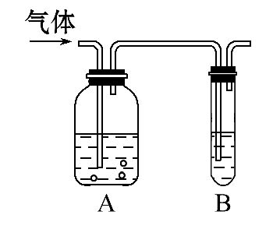
选项 | 气体 | A中试剂 | B中试剂
A | SO₂、CO₂ | 酸性KMnO₄溶液 | 澄清石灰水
B | Cl₂、HCl | 饱和NaCl溶液 | KI淀粉溶液
C | CO₂、HCl | 饱和NaHCO₃溶液 | NaAlO₂溶液
D | NH₃、CO₂ | 浓硫酸 | 酚酞试液
二、双项选择题(本大题共4小题,每小题3分,共12分。在每小题给出的四个选项中,有两个选项符合题目要求)
13.(2015·佛山模拟)根据下图的转化关系判断下列说法正确的是(反应条件已略去) ( )
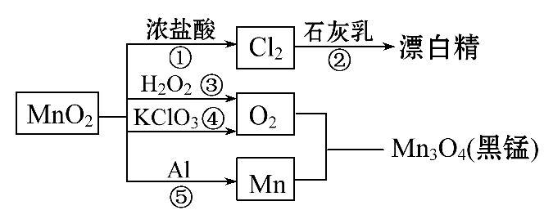
A.反应①②③④⑤均属于氧化还原反应和离子反应
B.反应⑤说明该条件下铝可用于制熔点较高的金属
C.相同条件下生成等量的O₂,反应③和④转移的电子数之比为1∶2
D.反应①中氧化剂与还原剂的物质的量之比为1∶4
14.(滚动单独考查)(2015·潮州模拟)从硫化物中提取单质锑,经历以下两个过程:①2Sb₂S₃+3O₂+6FeSb₄O₆+6FeS ②Sb₄O₆+6C4Sb+6CO↑,关于反应①、②的说法不正确的是 ( )
A.反应①中锑元素被氧化
B.反应②中锑元素被还原
C.标准状况下,每生成4 mol Sb时,消耗44.8 L O₂
D.反应②说明高温下C的还原性比Sb强
15.(2015·珠海模拟)下列有关实验现象和解释或结论都正确的是 ( )
选项 | 实验操作 | 实验现象 | 解释或结论
A | 将充满NO₂的密闭玻璃球浸泡在热水中 | 红棕色变深 | 反应2NO₂N₂O₄的  ΔH<0
B | 将少量的溴水分别滴入FeCl₂溶液、NaI溶液中,再分别滴加CCl₄振荡 | 下层分别呈无色和紫红色 | 还原性:I⁻>Br⁻>Fe²⁺
C | 某钾盐溶于盐酸,产生无色无味气体,通过澄清石灰水 | 有白色沉淀出现 | 该钾盐是K₂CO₃
D | 把SO₂通入紫色石蕊试液中 | 紫色变为红色 | SO₂是酸性氧化物
16.(2015·茂名模拟)钠铝合金(常温液态)可作为核反应堆的载热介质。下列说法错误的是 ( )
A.该合金的熔点低于金属钠的熔点
B.若将钠铝合金投入水中得到无色溶液且无固体剩余,则n(Na)<n(Al)
C.若将钠铝合金投入FeCl₃溶液中有Fe(OH)₃沉淀生成
D.等质量的钠铝合金中铝的含量越大,与足量盐酸反应时放出的氢气越少
第Ⅱ卷(非选择题 共64分)
三、非选择题(本大题共5小题,共64分)
17.(12分)(滚动交汇考查)(2015·兰州模拟)盐酸、硫酸和硝酸都是重要的化工原料,也是化学实验室里必备的重要试剂。请回答下列问题:
(1)常温下,可用铁、铝制的容器盛放浓硫酸,说明浓硫酸具有 性。用玻璃棒蘸取浓硫酸滴在纸上,纸逐渐变黑,说明浓硫酸具有 性。
(2)硝酸铜是制备Cu-Zn-Al系催化剂的重要原料,工业上用洗净的废铜屑作原料来制备硝酸铜。下列制备方法符合“绿色化学”思想的是 (填序号)。
①Cu+HNO₃(浓)Cu(NO₃)₂
②Cu+HNO₃(稀)Cu(NO₃)₂
③Cu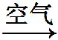CuO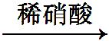Cu(NO₃)₂
(3)①在100 mL 18 mol·L⁻¹浓硫酸中加入过量铜片,加热使之充分反应,产生的气体在标准状况下的体积可能是 。
A.40.32 L B.30.24 L C.20.16 L D.13.44 L
②若使上述反应中剩余的铜片继续溶解,可向其中加入硝酸钠,写出反应的离子方程式
。
(4)某同学向浸泡铜片的稀盐酸中加入H₂O₂后,铜片溶解,并且该反应的产物只有氯化铜和水。该反应的化学方程式为
。
18.(12分)(2015·银川模拟)铜及其化合物在生产、生活中有广泛的应用。
(1)铜可采用如下方法制备:
火法炼铜:Cu₂S+O₂2Cu+SO₂
湿法炼铜:CuSO₄+FeFeSO₄+Cu
上述两种方法中,铜元素均被 (填“氧化”或“还原”)成铜单质。
(2)印刷电路板上使用的铜需要回收利用。
用FeCl₃溶液浸泡印刷电路板制备CuCl₂·2H₂O,实验室模拟回收过程如下:
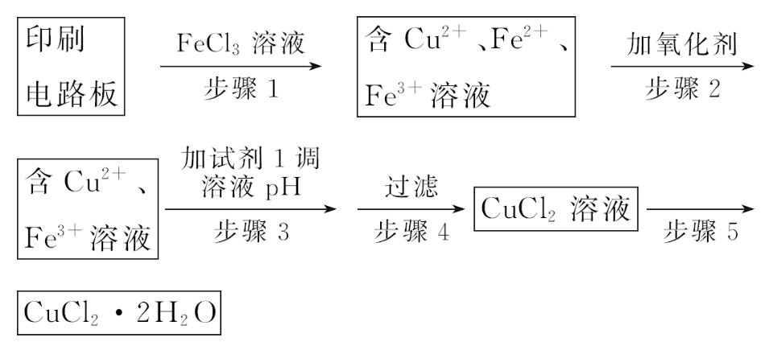
①步骤1中反应的离子方程式是 。
②步骤2所加的氧化剂最适宜的是 。
A.HNO₃ B.H₂O₂ C.KMnO₄
③步骤3的目的是使溶液的pH升高到5,此时Fe³⁺浓度为 {K_{sp}[Fe(OH)₃]=4×10⁻³⁸}。可选用的“试剂1”是 (写出一种即可)。
④蒸发浓缩CuCl₂溶液时,要滴加浓盐酸,目的是
(用化学方程式并结合简要的文字说明),再经冷却、结晶、过滤,得到CuCl₂·2H₂O。
19.(14分)(2015·河源模拟)某兴趣小组探究SO₂气体还原Fe³⁺、I₂,他们使用的药品和装置如下图所示:
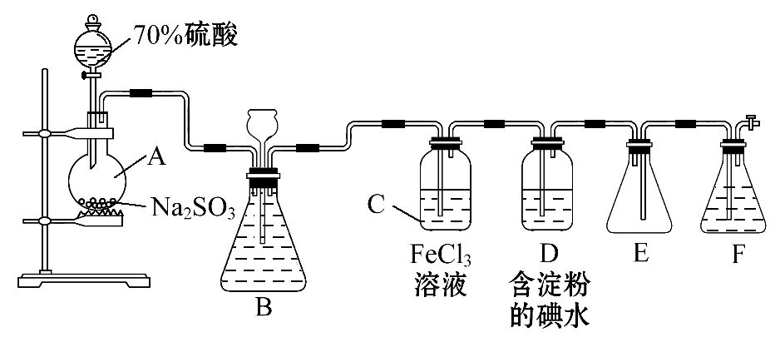
(1)仪器组装完成后,关闭两端活塞,向装置B中的长颈漏斗内注入液体至形成一段液柱,若
,
则整个装置气密性良好。装置E的作用是
。
装置F中为 溶液。
(2)装置B的作用之一是观察SO₂的生成速率,其中的液体最好选择 。
A.蒸馏水 B.饱和Na₂SO₃溶液
C.饱和NaHSO₃溶液 D.饱和NaHCO₃溶液
(3)SO₂气体还原Fe³⁺反应的产物是 (填离子符号)。
(4)在上述装置中通入过量的SO₂,为了验证C中SO₂与Fe³⁺发生了氧化还原反应,他们取C中的溶液,分成三份,并设计了如下实验:
方案①:往第一份试液中加入KMnO₄溶液,紫红色褪去。
方案②:往第二份试液加入KSCN溶液,不变红,再加入新制的氯水,溶液变红。
方案③:往第三份试液加入用稀盐酸酸化的BaCl₂,产生白色沉淀。
上述方案不合理的是 ,原因是
。
(5)能表明I⁻的还原性弱于SO₂的现象是
,
写出有关离子方程式: 。
20.(12分)(滚动交汇考查)由几种离子化合物组成的混合物,含有以下离子中的若干种:K⁺、Cl⁻、N、C、Mg²⁺、Ba²⁺、S。将该混合物溶于水后得澄清溶液,现取3份100 mL该溶液分别进行如下实验:
实验  序号 | 实验内容 | 实验结果
① | 加AgNO₃溶液 | 有白色沉淀生成
② | 加足量NaOH溶液并加热 | 收集到气体1.12 L(已折算成标准状况下的体积)
③ | 加足量BaCl₂溶液时,对所得沉淀进行洗涤、干燥、称量;再向沉淀中加足量稀盐酸,然后过滤、洗涤、干燥、称量 | 第一次称量读数为6.27 g,第二次称量读数为2.33 g
试回答下列问题:
(1)根据实验①对Cl⁻是否存在的判断是 (填“一定存在”“一定不存在”或“不能确定”);根据实验③判断混合物中一定不存在的离子是 。
(2)试确定溶液中一定存在的阴离子及其物质的量浓度(可不填满)。
阴离子符号 | 物质的量浓度/(mol·L⁻¹)
(3)是否有K⁺存在? (填“存在”
或“不存在”),判断的理由是

。
21.(14分)(2015·聊城模拟)(1)某化学兴趣小组的同学进行Cl₂、NH₃的制备、性质等实验,其流程和部分装置如下:
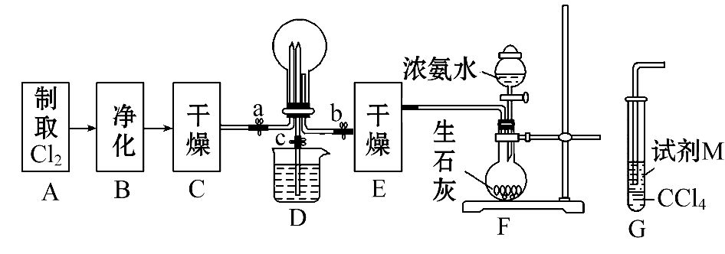
①利用A、G装置设计一个简单的实验验证Cl₂、Fe³⁺、I₂的氧化性顺序(实验中不断小心振荡G装置中的试管)。写出A装置中发生反应的离子方程式:
,
试剂M为 溶液,证明氧化性强弱顺序为Cl₂>Fe³⁺>I₂的实验现象是 ;
②已知3Cl₂+2NH₃6HCl+N₂,当D装置的烧瓶中充满黄绿色气体后,关闭a、c打开b,D装置中观察到的现象为 ,反应一段时间后,关闭b打开c,观察到的现象为
;
③为使实验顺利进行,简述F装置中分液漏斗的正确操作方法: 。
(2)某废水中含有一定量的Na⁺、S,可能含有C,某研究小组欲测定其中S的浓度,设计如下实验方案:
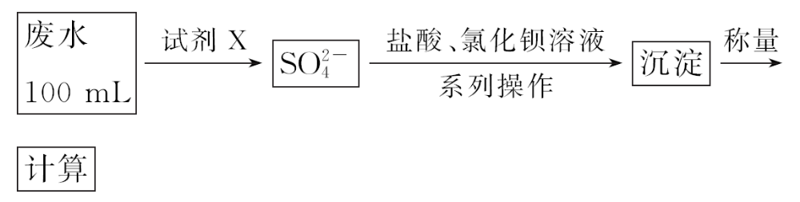
①试剂X为 (填字母);
A.0.1 mol·L⁻¹KMnO₄(H₂SO₄酸化)溶液
B.0.5 mol·L⁻¹NaOH溶液
C.新制氯水
D.KI溶液
②加入试剂X生成S的离子方程式为 ;
③方案中的“系列操作”包含的操作名称为 、 、 ;
④证明该废水中是否含有C的实验方案为
。

答案解析
1.C 芳香烃是指分子中含有苯环结构的碳氢化合物,最简单的芳香烃是苯,故A正确;胶体具有丁达尔效应,溶液和浊液不具有丁达尔效应,因此利用丁达尔效应可检验雾霾是否为胶体,故B正确;二氧化硫为酸性氧化物,但N_{x}O_{y}组成未知,不一定是酸性氧化物,故C错误;燃煤脱硫,可以减少二氧化硫向空气中的排放,减少SO₂形成酸雨,故D正确。
2.D A项中用铜电极电解NaCl溶液的阳极反应式:Cu-2e⁻Cu²⁺,阴极反应式:2H⁺+2e⁻H₂↑,总反应式为Cu+2H₂O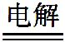Cu(OH)₂+H₂↑;B项中的离子方程式未配平;C项中Ca(HCO₃)₂与过量KOH溶液反应的离子方程式为Ca²⁺+2HC+2OH⁻CaCO₃↓+C+2H₂O。
3.C 根据氧化还原反应中的性质规律,氧化性的强弱关系为氧化剂>氧化产物,①中Br是氧化剂,Cl为氧化产物,故氧化性:Br>Cl;②中Cl是氧化剂,Cl₂为氧化产物,故氧化性:Cl>Cl₂;③中Fe³⁺是氧化剂,I₂为氧化产物,故氧化性:Fe³⁺>I₂;④中Cl₂是氧化剂,Fe³⁺为氧化产物,故氧化性:Cl₂>Fe³⁺,所以氧化能力由强到弱的顺序为C。
4.D A项,NO与O₂反应后生成NO₂,一部分NO₂会转化为N₂O₄,故气体分子数目小于N_{A};B项,重水的摩尔质量为20 g·mol⁻¹,3.6 g重水的物质的量小于0.2 mol;C项,Cu与S反应生成Cu₂S,0.1 mol Cu参加反应转移电子数目为0.1N_{A};D项,CH₃COOH分子在水中发生电离,正确。
5.C 氯气与水反应生成HCl,与Si反应生成沉淀,A错误;二氧化硫与S反应生成HS,B错误;氨气溶于水显碱性,不与K⁺、Na⁺、Al、C反应,C正确;甲醛具有还原性,能与Mn反应,D错误。
6.C A项,漂白粉利用强氧化性杀菌消毒,明矾利用铝离子水解得到氢氧化铝胶体的吸附作用净水,错误;B项,S与ClO⁻发生氧化还原反应不能大量共存,错误;C项,玻璃中的二氧化硅与碱性溶液中的氢氧根离子反应,正确;D项,98%的浓硫酸用等体积的水稀释后,硫酸的密度大于水的密度,等体积的水的质量小于等体积硫酸的质量,故硫酸的质量分数大于49%,错误。
7.C 选项A中的方案设计不合理,原因是若原溶液中有S而无S时,会产生相同的现象;选项B中的方案设计不合理,原因是Cl₂也能使品红溶液褪色,而原溶液中可以有KMnO₄、ClO⁻等而不是S;选项D中的方案设计不合理,原因是S对C的检验形成了干扰。
8.C A项,垃圾要分类处理,错误;B项,光导纤维的主要成分为二氧化硅,属于无机物,错误;C项,汽车尾气排出的NO、NO₂等氮氧化物在光照条件下容易形成光化学烟雾,正确;D项,合金的特点是熔点低、硬度大,错误。
9.B 高温下铁与水蒸气反应生成四氧化三铁和氢气,B错误。
10.D A项,W为Fe,X为Cl₂,则Y为FeCl₃,Z为FeCl₂,正确;B项,W为氢氧化钠,X为二氧化碳,Y为碳酸氢钠,Z为碳酸钠,二氧化碳与碳酸钠溶液反应生成碳酸氢钠,正确;C项,X为碳酸钠,W为盐酸,Y为碳酸氢钠,Z为二氧化碳或氯化钠,正确;D项,W为氧气,若X为C,Y为CO,Z为CO₂,CO₂与水反应生成弱酸碳酸,错误。
11.B ①氯气具有酸性,可与烧碱或石灰乳反应制备含氯消毒剂,84消毒液的有效成分是NaClO,正确;②浓硫酸可以干燥SO₂气体;过氧化钠可以与CO₂反应放出O₂,故可用作潜水艇中氧气的来源,错误;③硅在自然界中只能以化合态的形式存在,错误;④浓氨水可与氯气反应产生白烟,故可以用浓氨水检验氯气管道是否漏气,正确;⑤因氢氟酸可以与玻璃中的二氧化硅反应,故玻璃容器不能盛放氢氟酸,错误;⑥Na₂S可与Cu²⁺反应生成CuS沉淀而除去污水中的Cu²⁺,正确;⑦碘酒是指单质碘的乙醇溶液,正确;⑧明矾作净水剂,液氨用作制冷剂,生石灰作干燥剂,正确。
12.D 酸性高锰酸钾与二氧化硫反应除去二氧化硫,CO₂不反应,则试管B中的澄清石灰水变浑浊,A不符合题意;饱和食盐水可以除去氯气中的氯化氢,所以氯气与试管B中的KI溶液反应生成单质碘,淀粉遇碘变蓝色,B不符合题意;氯化氢与饱和碳酸氢钠溶液反应生成二氧化碳气体,二氧化碳与饱和碳酸氢钠溶液不反应,二氧化碳与偏铝酸钠溶液反应有白色沉淀生成,试管B中出现沉淀,C不符合题意;氨气被浓硫酸吸收,所以进入B中的气体是二氧化碳,二氧化碳遇酚酞不变色,所以试管B中无现象,D符合题意。
13.B、C 反应①②③④⑤均属于氧化还原反应,③④⑤不属于离子反应,故A错误;反应⑤为铝热反应,高温下铝可用于制熔点较高的金属,故B正确;根据反应方程式,假设都生成1 mol O₂,反应③转移的电子数为2 mol,反应④转移的电子数为4 mol,③和④转移的电子数之比为1∶2,故C正确;反应①的化学方程式为MnO₂+4HClMnCl₂+Cl₂+2H₂O,4 mol HCl参与反应时有2 mol被氧化,所以氧化剂与还原剂的物质的量之比为1∶2,故D错误。
14.A、C 反应①中锑元素化合价不变,不被氧化也不被还原,故A错误;反应②中锑元素化合价降低,被还原,故B正确;由①②可知,存在3O₂～4Sb关系,则生成4 mol Sb,消耗3 mol氧气,则在标准状况下消耗的氧气67.2 L,故C错误;②中还原剂的还原性大于还原产物的还原性,则表明高温下C的还原性比Sb强,故D正确。
15.A、D 二氧化氮为红棕色气体,温度升高,颜色变深,平衡向左移动,则2NO₂N₂O₄为放热反应,即ΔH<0,故A正确;少量的溴水分别滴入FeCl₂溶液、NaI溶液中,分别反应生成铁离子、碘单质,不能比较亚铁离子、碘离子的还原性,故B错误;白色沉淀为碳酸钙,气体为二氧化碳,则盐为碳酸盐或碳酸氢盐,则该钾盐是K₂CO₃或KHCO₃,或二者都有,故C错误;二氧化硫与水反应生成亚硫酸,把二氧化硫通入紫色石蕊试液中,紫色变为红色,说明二氧化硫具有酸性氧化物的性质,故D正确。
16.B、D 合金的熔点比其成分金属的熔点低,A项正确;根据2Al+2NaOH+2H₂O2NaAlO₂+3H₂↑可知B项错误;Na先与水反应产生NaOH,NaOH与FeCl₃溶液反应产生Fe(OH)₃沉淀,C项正确;根据关系式2Na～H₂、Al～H₂可知,质量相同时铝生成的氢气较多,故合金中铝的含量越大,与足量盐酸反应时产生的氢气越多,D项错误。
17.【解析】(1)浓硫酸与铁、铝反应形成致密的氧化膜,表现了浓硫酸的强氧化性,浓硫酸使纸变黑表现了浓硫酸的脱水性。
(2)绿色化学思想是从源头上消除污染,①反应会产生NO₂,②反应会产生NO,③反应不产生污染物,原子利用率最高,符合绿色化学思想。
(3)①Cu+2H₂SO₄(浓)CuSO₄+SO₂↑+2H₂O,n(H₂SO₄)=18 mol·L⁻¹×0.1 L=1.8 mol,假设1.8 mol硫酸完全反应,生成SO₂0.9 mol,在标准状况下的体积为0.9 mol×22.4 L·mol⁻¹=20.16 L,实际上浓硫酸变成稀硫酸后反应就停止了,生成的SO₂体积小于20.16 L,故选D。②NaNO₃提供的N与硫酸提供的H⁺能将铜氧化,离子方程式为3Cu+8H⁺+2N3Cu²⁺+2NO↑+4H₂O。
(4)根据信息可写出化学方程式为Cu+2HCl+H₂O₂CuCl₂+2H₂O。
答案:(1)强氧化 脱水 (2)③ (3)①D
②3Cu+8H⁺+2N3Cu²⁺+2NO↑+4H₂O
(4)Cu+2HCl+H₂O₂CuCl₂+2H₂O
18.【解析】(1)在火法炼铜:Cu₂S+O₂2Cu+SO₂和湿法炼铜:CuSO₄+FeFeSO₄+Cu中铜元素的化合价降低,Cu₂S、CuSO₄都为氧化剂,被还原,发生还原反应,故答案为还原。
(2)①根据氧化还原反应原理可以写出2Fe³⁺+Cu2Fe²⁺+Cu²⁺。②由于过氧化氢氧化二价铁离子时不会产生新杂质,故选B。③根据K_{sp}[Fe(OH)₃]=4×10⁻³⁸,氢离子浓度为1×10⁻⁵mol·L⁻¹,则c(OH⁻)=1×10⁻⁹mol·L⁻¹,代入表达式可求得Fe³⁺浓度为4×10⁻¹¹mol·L⁻¹,加入CuO[或Cu(OH)₂]不会产生杂质又能调节pH。④CuCl₂在溶液中可以发生水解反应,加入浓盐酸,可以抑制水解。
答案:(1)还原 (2)①2Fe³⁺+Cu2Fe²⁺+Cu²⁺ ②B
③4×10⁻¹¹mol·L⁻¹ CuO[或Cu(OH)₂]
④CuCl₂在溶液中可以发生水解反应:CuCl₂+2H₂OCu(OH)₂+2HCl,滴加浓盐酸,可以抑制水解
19.【解析】(1)仪器组装完成后,关闭两端活塞,向装置B中的长颈漏斗内注入液体至形成一段液柱,若液柱高度保持不变,则整个装置气密性良好。装置E的作用是安全瓶,防止倒吸现象的发生;由于SO₂是大气污染物,直接排放会造成大气污染,所以装置F中为NaOH溶液,用以吸收多余的SO₂。(2)装置B的作用之一是观察SO₂的生成速率,为了减少SO₂在其中的溶解,同时防止引入杂质气体,A.SO₂易溶于蒸馏水,会消耗气体,错误;B.饱和Na₂SO₃溶液与SO₂和水反应产生NaHSO₃,导致气体被消耗,错误;C.饱和NaHSO₃溶液不能与SO₂发生反应,气体也不能溶解,正确;
D.由于酸性H₂SO₃>H₂CO₃,所以SO₂与饱和NaHCO₃溶液反应会产生CO₂,产生杂质气体,错误,所以在B中的液体最好选择饱和NaHSO₃溶液。
(3)SO₂气体与Fe³⁺发生反应:SO₂+2Fe³⁺+2H₂O4H⁺+ S+2Fe²⁺,SO₂被氧化为S,Fe³⁺被还原为Fe²⁺;(4)方案①:KMnO₄有强的氧化性,能够把Fe²⁺或SO₂氧化,而其本身被还原为无色的Mn²⁺,所以往第一份试液中加入KMnO₄溶液,紫红色褪去不能证明SO₂与Fe³⁺发生了氧化还原反应,错误;方案②:往第二份试液加入KSCN溶液,不变红,证明无Fe³⁺,再加入新制的氯水,溶液变红,说明Cl₂与Fe²⁺反应产生了Fe³⁺,能证明SO₂与Fe³⁺发生了氧化还原反应,正确;方案③:往第三份试液加入用稀盐酸酸化的BaCl₂,产生白色沉淀,就证明在溶液中含有S,从而证明SO₂与Fe³⁺发生了氧化还原反应,正确。(5)若I⁻的还原性弱于SO₂,则会发生反应:I₂+SO₂+2H₂OH₂SO₄+2HI,含有淀粉的碘水溶液的蓝色褪去,该反应的离子方程式是I₂+SO₂+2H₂O4H⁺+2I⁻+ S。
答案:(1)液柱高度保持不变 安全瓶,防止倒吸 NaOH (2)C
(3)Fe²⁺、S (4)方案① SO₂、Fe²⁺都能使酸性高锰酸钾溶液褪色
(5)D中蓝色褪去
I₂+SO₂+2H₂O4H⁺+2I⁻+ S
20.【解析】该混合物溶于水后得澄清溶液,说明Ba²⁺和S,Ba²⁺、Mg²⁺和C不能同时存在;加足量NaOH溶液并加热产生气体,说明存在N,由生成1.12 L(标准状况)氨气可知,原混合物中N的物质的量为0.05 mol;在实验③中,沉淀有两种,说明存在S和C,则题述混合物中不存在Ba²⁺和Mg²⁺。由2.33 g BaSO₄求出原混合物中S的物质的量为0.01 mol,则C的物质的量为0.02 mol。实验①中,加AgNO₃溶液有沉淀,并不能确定原混合物中一定有Cl⁻,因为Ag⁺与S、C都能产生沉淀。根据溶液呈电中性原理知,一定存在K⁺,但是K⁺的物质的量不能确定,因为Cl⁻是否存在并不确定。
答案:(1)不能确定 Ba²⁺、Mg²⁺
(2)
阴离子符号 | 物质的量浓度/(mol·L⁻¹)
S | 0.1
C | 0.2
(3)存在 溶液中肯定存在的离子是N、C和S,经计算,N的物质的量为0.05 mol,C、S的物质的量分别为0.02 mol和0.01 mol,根据溶液呈电中性原理知,一定存在K⁺
21.【解析】(1)①利用氧化还原反应中的“由强制弱”原理,G装置中的试剂M是FeI₂溶液。因还原性:I⁻>Fe²⁺,故先被氧化的是I⁻,因I₂易溶于CCl₄,故CCl₄先变紫红色,后发生反应Cl₂+2Fe²⁺2Cl⁻+2Fe³⁺,溶液变为棕黄色;②除所给信息反应外,还有NH₃+HClNH₄Cl,故产生白烟,且气体体积急剧减小,D装置中形成喷泉;③打开分液漏斗上口的塞子,使分液漏斗中的压强与外界大气压相等,之后旋开分液漏斗的活塞。(2)①试剂X的作用是将S氧化为S,故加入的应该是氧化剂,但A项中使用H₂SO₄酸化,不合适,只有新制氯水合适;②Cl₂+S+H₂O2Cl⁻+S+2H⁺;③为得到纯净的BaSO₄,应进行过滤、洗涤和干燥;④注意S、C性质相似,在检验时要排除SO₂的干扰。
答案:(1)①MnO₂+4H⁺+2Cl⁻Mn²⁺+Cl₂↑+2H₂O FeI₂ 先观察到下层CCl₄由无色变为紫红色,后看到上层溶液由浅绿色变为棕黄色 ②黄绿色气体消失,产生白烟 烧杯中的液体进入烧瓶中形成喷泉 ③将F装置中分液漏斗上口的塞子打开,再旋开分液漏斗的活塞,使分液漏斗中的液体流下
(2)①C ②Cl₂+S+H₂O2Cl⁻+S+2H⁺ ③过滤 洗涤 干燥
④向废水中加入足量的稀盐酸,将生成的气体先通入足量的酸性KMnO₄溶液,再通入澄清石灰水,若紫色KMnO₄溶液颜色变浅,澄清石灰水变浑浊,则证明废水中含有C
关闭Word文档返回原板块

